《森林火险指标体系和分级指南》

标准编制说明

**一、任务来源，起草单位，协作单位，主要起草人**

任务来源：根据北京市市场监督管理局《关于印发2023年北京市地方标准指定项目计划的通知》，依据指定项目计划，由北京市应急管理科学技术研究院负责主要起草制定《森林火险指标体系和分级指南》，由北京市应急管理局提出并归口管理。

起草单位：北京市应急管理科学技术研究院、中国林业科学研究院森林生态环境与自然保护研究所、北京市气候中心、国家林业和草原局调查规划设计院、水发数能（北京）科技产业有限公司、北京大陆康腾科技股份有限公司

主要起草人：史一凡、王明玉、南奎、陈震西、张慧、李萌、程鹏飞、杜吴鹏、时德轶、周暖阳、白孟鑫、李杰、荣中秋、舒立福、马玉峰、赵凤君、李伟克、司莉青、黎璐露、李健、冯国正

**二、制定标准的必要性和意义**

2020年公开的森林资源数据显示，北京全市森林覆盖率43.5％，林地面积108.9万公顷，森林面积74.4万公顷，森林公园40余个，名胜古迹不胜枚举，森林防火灭火难度较大。从气候和林火特点看，北京地区冬春季干旱少雨，大风天气多，林木蓄积量大，灌木、杂木、枯草、腐殖层等林下可燃物超载。从火源管控看，传统农事用火、祭祀风俗、野外吸烟、施工作业跑火时有发生，加之进山旅游人员增多，野外火源管控难度大。又因首都首善之区，舆论聚焦，国家重大政治会议、外交活动常态化举办，一定程度上对森林防灭火工作提出了更高的标准和更严的要求。同时受气候变化影响，极端气候事件更加频繁，北京市发生重大森林火灾的风险进一步加大。

习近平总书记、党中央、国务院、应急管理部高度重视森林火灾的预防与火险监测工作。习近平总书记在中央财经委员会第三次会议上强调“加强自然灾害防治关系国计民生，要建立高效科学的自然灾害防治体系，提高全社会自然灾害防治能力，为保护人民群众生命财产安全和国家安全提供有力保障。”应急管理部门提出了“从应对单一灾种向综合减灾转变，从减少灾害损失向减轻灾害风险转变，全面提升全社会抵御自然灾害的综合防范能力”的工作目标。近年来，全球气候持续变暖，极端天气越发增多，全球已进入新一轮森林火灾爆发期，我国森林防火工作面临严峻挑战。2023年中央1号文件中明确指出，要“提升重点区域森林草原火灾综合防控水平”；2023年4月，中共中央办公厅、国务院办公厅印发《关于全面加强新形势下森林草原防灭火工作的意见》提出建立“大力提升预警监测能力……融合集成的预警监测体系”。森林火险预警监测作为森林火灾预防有效技术支撑，火险指标体系与分级标准的制定，对于森林火灾的有效预防具有重要意义，是火险研判、火源管控、防火巡护、防火资源部署的重要支撑。

北京市委、市政府高度重视森林防灭火工作，多次就森林火灾防灭火工作作出重要批示和指示，北京市森防办也出台了一系列的相关法规政策，但是在火险研判业务中依然缺少技术标准支撑。目前，北京市业务化运行的森林火险等级预报主要依据应急、园林、气象部门会商，主要通过气象条件进行森林火险判别，忽略了可燃物湿度、可燃物类型和人类活动等因素，难以全面分析火灾风险形势。另一方面，目前北京市森林火险预警是以市级为单位的宏观预报，精细化不足，难以区分各区、各乡镇的风险差异。因此急需研究制定一套可操作性强、标准化程度高、对相关风险指标和分级标准有明确规定的分区域精细化的预警预报技术，以指导全市各级森林防灭火有关部门、有林单位、林场等对本区域特定时段所面临的森林火灾风险进行科学研判，有效防范森林火灾的发生。

**三、主要工作过程**

**（一）国内外调研**

森林草原火险预测预报始于20世纪20年代，是综合气象、地形、可燃物干湿程度、可燃物类型特点和火源等对森林可燃物燃烧危险性进行的分析预测，可分为火险天气预报、林火发生预报和林火行为预报。国外比较成熟的森林火险标准包括加拿大、美国、澳大利亚等国家的火险标准，核心均是以野外火行为试验为基础构建的半物理半经验模型。加拿大森林火险天气测算要素是：降水量、相对湿度、风速、气温，由此四要素计算火天气指标数值。美国森林火险测算要素是：相对湿度、空气温度、云量、风速、闪电活动程度、日最高和最低温度和相对湿度、降水持续时间、死活可燃物湿度、可燃物温度等，由这些要素计算雷击火发生指标、人为火发生指标，燃烧指标，而其森林火险等级是按燃烧指标数值划分的，基于火行为和建筑要素发布了《2012国际森林-城镇交界域法规》（ICC）。澳大利亚草地及森林火险测算要素是：相对湿度、气温、风速、降水量、干枯度、可燃物湿度、可燃物载量等，由这些要素分别计算草地及森林火险指标数值，而其草地及森林火险等级是按火险指标数值划分的，基于火险等级计算和历史火灾结果，形成相关实用标准，如《野火易发区的建筑物标准》（AS 3959:2018）、《火行为野外参考指南》（PMS 437）、《应急响应袖珍指南》（PMS 461）等。所有这些相关标准法规的发布均以森林火险为基础。我国森林火险相关标准包括《森林火险气象等级》（GB/T 36743-2018 ）、《城市火险气象等级》（GB/T 20487-2018）、《全国森林火险天气等级 》（LY/T 1172 ）等，适用于全国尺度森林火险气象等级预报，由于标准是以简单的统计算法为核心，仅用于预警等级的发布，无法支撑火行为预报。本标准在上述调研工作基础上，主要参考了加拿大森林火险等级系统（CFFDRS）中森林火险相关指数作为核心算法，以北京市森林火险感知体系和预报数据作为驱动源，结合北京市地形、森林、气候特征等，进行本地化修证、优化和火险分级，根据北京市根据火灾和气象站计算火险因子分布情况，形成了北京市的森林火险分级标准，以满足北京市森林火险预警、火险形势分析需要和未来火行为计算的需求。

**（二）应用支撑**

2022年初，北京市财政项目《北京森林火灾风险精细化监测预报技术支撑项目》立项，项目完成感知体系和指标体系构建，构建了包括6个火险自动监测站、20个国家基本气象站、347个区域自动气象站、4类气象预报数据的感知体系，涵盖201个指标，实现了可燃物温湿度、气象观测数据和气象预报数据的实时监测更新和火险计算。项目采用火险天气指数相关风险指数作为核心算法，以森林火险感知体系和预报数据作为驱动源，结合历史火灾和风险指数进行火险分级，形成了适用于北京市的森林火险模型和分级方法。在2022至2023冬春季防火期火险研判业务中试运行，取得良好的效果。

**（三）标准草案论证**

2022年10月26日，北京市应急管理科学技术研究院组织召开了“北京森林火灾风险精细化监测预报技术支撑项目”中《森林火险指标体系和分级指南》（草案）专家论证会，来自国家林草局国有林监测中心、北京科技大学、北京林业大学、中南林业科技大学、西南林业大学、中国消防救援学院等单位的6名专家参加了会议。与会专家听取了“北京森林火灾风险精细化监测预报技术支撑项目”中《森林火险指标体系和分级指南》（草案）的编制情况汇报，并对标准草案进行了审查，经质询答辩、综合评议，形成如下意见：标准首次引入基于多源数据开展森林火险分析研判的技术方法，满足北京市森林火险形势分析需要，有利于提高森林火险分级的科学性、标准化和规范化水平。制定这样一部符合首都发展要求，具有鲜明行业特色的实用的标准具有很强的必要性和重要意义。标准草案涵盖了标准的适用范围、指标体系、火险计算流程、火险分级标准、乡镇级火险等级规定等内容，内容和指标体系完整、算法和火险分级科学，具有较强的科学性、实用性和可操作性。标准符合国家有关法律法规要求，与相关国家、行业标准协调一致。形成的文本符合国家和北京市地方标准管理的有关规定。建议对该标准草案进一步细化和完善，尽快申报立项。

**（四）形成标准预审稿**

2022年11月，正式申报北京市地方标准，并获得批准，确定标准名称为《森林火险指标体系和分级指南》。

2023年5月，成立编制组，明确任务分工和时间进度，要求按标委会规定的时间节点完成标准编制任务。

2023年7月，在标准草案的基础上，进一步细化标准内容，完成标准初稿。

2023年8月，以通讯形式请标准制定方面的专家对标准初稿进行审阅，专家对标准条款、编制说明相关内容、数据的援引依据等方面提出具体修改建议。

2023年9月，召开了《森林火险指标体系和分级指南》（草案）编制论证会，评审专家听取了编制组汇报，并对标准草案和编制说明进行了审查，并提出了具体修改意见。并于9月26日，组织密云区、怀柔区、昌平区、石景山区、延庆区、海淀区6个森防办、1个林业工作站的8名本市森林防火工作从业人员召开《森林火险指标体系和分级指南》（草案）应用论证会，参会人员听取了编制组汇报，并对标准草案和编制说明进行了审查，并提出了具体修改意见。

2023年10月，标准编制组对标准进一步完善，形成《森林火险指标体系和分级指南》（预审稿），并于10月16日邀请专家进一步对标准指标体系、模型算法和分级准确性进行了论证，编制组基于第三方检验、最新火灾数据对比验证等多个层面对标准进行汇报，专家组一致认为标准科学性、实用性和可操作性强，适用于北京市的森林火灾预警。

2023年10月24日，北京市应急管理标准化技术委员会组织召开《森林火险指标体系和分级指南》北京市地方标准行业预审会，在与会专家充分沟通研讨的基础上，形成了建议标准内容与题目保持一致、完善火险指标体系章节、调整部分章条结构的专家修改意见。

以市森防办的名义向园林、气象、公安、农业农村、生态环境、交通等29家市森防指成员单位以及平谷、延庆、怀柔、海淀、密云等14个有林区森防办发函征求意见。截至征求意见结束，收到平谷区森防办、怀柔区森防办等有关部门回函，收到关于明确可燃物监测指标取值范围等意见建议1条。起草单位根据所收到的意见建议迅速开展筛选讨论。经讨论，起草小组认为可燃物监测指标主要指10时滞可燃物湿度和10时滞可燃物温度，该两指标是监测站监测指标，并已在4.1.2输入指标数据结构表中写明了“保留一位小数”的数据格式，在5.1.2中也写明在无法确定细小可燃物风险等级的情况下，可单独采用5.1.1方法确定森林火险分级，决定相关意见不予采纳。

**（五）形成标准征求意见稿**

2024年1月，标准征求意见稿的形成。根据北京市应急管理标准化技术委员会编制要求，参考前期调研状况结合地方标准专家研讨会及预审会专家建议，并结合向全市29家市森防指成员单位以及平谷、延庆、怀柔、海淀、密云等14个有林区森防办争取意见情况，起草小组完成《森林火险指标体系和分级指南》标准征求意见稿。

**（六）公开征求意见**

2024年2月，根据市市场监管局及市应急管理标准化技术委员会编制要求，分别在北京市市场监管局、北京市应急管理局官方网站上发布《森林火险指标体系和分级指南》（征求意见稿）公开征求意见的公告，公开征求意见时间为1个月。截至公开征求意见结束，未收到来自公众的相关意见建议。

**四、制定标准的原则和依据，与现行法律、法规、标准的关系**

**（一）制定原则**

本标准符合《中华人民共和国森林法》、《中华人民共和国消防法》、国务院《森林防火条例》、《北京市森林防火办法》等现行法规，在此基础上完成相关条款规定的设置。

本标准依据GB/T 1.1—2020《标准化工作导则第1部分：标准的结构和编写》给出的规则起草，符合标准编写要求。

按标准制定的程序进行工作，广泛征求有关单位意见。

编制组根据调研收集掌握的国内外相关标准规范和官方文件，经充分研究，确定了本标准的编制原则和与相关引用标准的范围：

1、本标准的主要分级计算方法以加拿大自然资源部官方文件《Weather in the Canadian Forest Fire Danger Rating System. A user guide to national standards and practices. Environment Canada, Pacific Forest Research Centre, Victoria》中的时滞-平衡含水率森林火险分级计算方法为基础，结合北京市地形、森林及气候特征，采用火险天气指数和表层可燃物湿度指数双因子方法，即采用火险天气指数和表层可燃物湿度指数双因子方法，通过输入气温/降水/湿度/风速因子，结合火险自动监测站实时可燃物温湿度数据订正，形成一套符合北京市特点、可操作性强、可精细化预警预报的风险监测预警分级方法。现该套方法已通过了相关专家及历史数据的准确性、实用性论证（具体论证过程见“其他应说明的事项”），并根据北京市业务化运行的森林火险等级预报的需要，指导全市各级森林防灭火有关部门、有林单位、林场等对本区域特定时段所面临的森林火灾风险进行科学研判，有效防范森林火灾的发生。

2、根据GB/T 33695《地面气象要素编码与数据格式》中气象要素的格式要求对本标准中的气象要素指标的数据格式进行了规定。

3、参照GB/T 36743《森林火险气象等级》中森林火险气象等级的分级和名称对本标准中的森林火险分级和名称进行了规定。

4、根据LY/T 2578《森林火险预警信号分级及标识》中的火险等级名称、等级描述要求对本标准相关名称和等级描述进行了规定。

**（二）制定依据**

本标准制定依据的技术标准包括：

GB/T 33695《地面气象要素编码与数据格式》

GB/T 36743《森林火险气象等级》

LY/T 2578《森林火险预警信号分级及标识》。

**五、主要条款的说明，主要技术指标、参数、实验验证的论述**

主要包括森林火险指标体系和火险指数计算、森林火险分级名称和分级等相关标准内容。本标准的构架如下：

1 范围

2 规范性引用文件

3 术语和缩略语

4 森林火险指标体系和火险指数计算

4.1 森林火险指标体系

4.2 指标计算方法

5 森林火险等级名称和分级

5.1 森林火险分级

5.2 细小可燃物引燃风险等级

5.3 森林火险等级名称

附录A（资料性）

下面对标准中主要内容做简要说明。

**4.1.1**森林火险指标体系由2个一级指标（监测指标、计算指标）、4个二级指标（可燃物监测指标、气象监测指标、可燃物湿度指标、火行为指标）、12个三级指标组成，见表1。

说明：指标体系中“可燃物湿度指标”根据加拿大时滞-平衡含水率森林火险分级计算方法设定指标，“监测指标”中的“气象监测指标”为 方法中的输入计算指标，表中指标单位要求根据GB/T 33695《地面气象要素编码与数据格式》附录A中表A.1规定要求制定。

**4.1.2**指标体系中12个三级指标的编码和数据计算格式应符合表2要求。

说明：表中指标编码由编制组根据“附录A”中计算公式中对应指标的公式代码自行规定，数据计算格式根据GB/T 33695《地面气象要素编码与数据格式》附录A中表A.1规定和加拿大时滞-平衡含水率森林火险分级计算方法要求确定“保留1位小数”或“整数”。

**4.2**指标计算方法

说明：本标准根据加拿大加拿大时滞-平衡含水率森林火险分级方法相关理论模型提供了一套评估森林火险的计算方法，由监测或预报获得的气象要素指标分别计算本标准指标体系中的6个计算指标（表层可燃物湿度指数、浅层腐殖质湿度指数、深层有机质干旱指数、初始蔓延指数、累积指数、火险天气指数），形成平均森林火险的数值结果，计算逻辑过程见下图：



图 计算指标计算方法示意图

**5.1.1**森林火险分级采用双因子分级方法，根据火险天气指数和表层可燃物湿度指数的不同区间组合确定火险分级，见表3。

说明：表中森林火险分级分为五级，根据GB/T 36743《森林火险气象等级》中“4森林火险气象等级的确定”以及LY/T 2578《森林火险预警信号分级及标识》中“2.2森林火险等级 将森林火险按森林可燃物的易燃程度和蔓延程度进行分级，表示发生森林火灾危险程度的指标，共分五级，自一级至五级，危险程度逐级升高。”确定分为五个等级；其“火险天气指数”及“表层可燃物湿度指数”双因子系数分级的确定为编制组根据以往研究成果确定，科学性及本市林区适用性论证过程参见“十一、其他说明事项”中的“（二）森林火险分级方法制定与适用性验证”。

**5.1.2**日常森林火险监测预报可联合采用细小可燃物引燃风险等级和森林火险分级方法。在无法确定细小可燃物引燃风险等级的情况下，可单独采用5.1.1方法确定森林火险分级。

说明：根据本市林区火险特点，以及本市森林火险监测预警工作实际，根据我市林区火险自动监测站建设情况，编制组提出了将森林火险计算指标和林区可燃物要素监测指标联合确定森林火险监测预报等级的方法。

**5.2.1**细小可燃物引燃风险等级应按照在不考虑气象条件时引燃细小可燃物的难易程度进行分级，从低到高分为一级至五级。

说明：细小可燃物分级的出处；其分级为与森林火险分级方法联合使用方便，也参照GB/T 36743《森林火险气象等级》中“4森林火险气象等级的确定”以及LY/T 2578《森林火险预警信号分级及标识》中“2.2森林火险等级 将森林火险按森林可燃物的易燃程度和蔓延程度进行分级，表示发生森林火灾危险程度的指标，共分五级，自一级至五级，危险程度逐级升高。”确定分为五个等级。

**5.2.2**根据10h时滞可燃物温度和湿度的不同区间组合确定细小可燃物引燃风险等级，见表4。

说明：由表中不同10h时滞可燃物湿度和10h时滞可燃物温度的数值区间确定细小可燃物引燃风险等级，不同区间数值的确定为编制组以往研究成果，科学性及本市林区适用性论证过程参见“十一、其他说明事项”中的“（二）森林火险分级方法制定与适用性验证”。

**5.3.1**森林火险分级从低到高分为一级至五级，共五个等级。火险分级名称应符合GB/T 36743的要求，见表5。

说明：表中分级参照GB/T 36743《森林火险气象等级》中“4森林火险气象等级的确定”从低到高分为一至五级。

**5.3.2**森林火险等级描述应符合LY/T 2578的要求，见表5。

说明：表中火险等级的“名称”、“危险程度”、“易燃程度”、“蔓延程度”均根据LY/T 2578《森林火险预警信号分级及标识》中3.2 表1确定。

**六、重大意见分歧的处理依据和结果**

无重大意见分歧。

**七、采用国际标准和国外先进标准的，说明采标程度，以及与国内外同类标准水平的对比情况**

本标准未采用国际标准和国外先进标准。

**八、作为推荐性标准或者强制性标准的建议及其理由**

根据实际工作使用需求，确定为推荐性标准。

**九、强制性标准实施的风险点、风险程度、风险防控措施和预案**

本标准为初次发布，北京市各级森林防灭火部门、有林单位、林场等可根据实际林火风险监测相关工作需求予以实施。通过实施，对发现的问题和不足之处进行修订，使之完善后，再决定是否转为强制性标准以及转化的时间。目前仅为为北京市开展森林火灾风险监测预警、会商研判的实施提供技术性指导依据，暂定为推荐性标准。

**十、实施标准的措施(政策措施/宣贯培训/试点示范/配套资金等)**

根据《中华人民共和国标准化法》，贯标工作应由北京市应急管理局组织多个部门联合实施，建议该标准发布后在北京市范围实施。

具体建议如下：

1、建议由市应急管理局负责组织本标准的贯彻实施。

2、研究制定本标准的配套监督检查方案，由市应急管理局负责组织标准实施情况的监督检查工作。

**十一、其他应说明的事项**

**（一）火险计算模型适用性评价**

本标准构建的北京本地化的森林火灾风险预报模型是基于国际流行的加拿大自然资源部提出的时滞-平衡含水率森林火险相关理论模型，结合北京森林、地形、气候等实际情况进行相关修正并通过反复演算形成的模型算法。

加拿大自然资源部《Weather in the Canadian Forest Fire Danger Rating System. A user guide to national standards and practices. Environment Canada, Pacific Forest Research Centre, Victoria》及其森林火险等级系统(CFFDRS)是当前世界上发展最完善、应用最广泛的系统之一，最初的研究可以追溯到19世纪20年代。加拿大森林火险气候指数（FWI）是其重要组成部分，是以时滞-平衡含水率理论为基础，将气象条件和可燃物含水率有机地联系起来，通过天气条件的变化计算可燃物含水率的变化，然后根据不同地区的火险气候指数和可燃物的湿度等级进行火险等级划分。由于该系统将森林火险与可燃物含水率有机结合在一起，使得该系统得到了世界各国的普遍认同，许多国家将其进行本地化后形成了相似的火险天气系统。新西兰、斐济、墨西哥、美国的阿拉斯加和佛罗里达以及东南亚国家整体应用了CFFDRS方法，韩国、克罗地亚、俄罗斯、智利和美国密歇根州对也应用该系统进行日常业务运行，葡萄牙南部、西班牙、法国和意大利等地区和国家认为与当地的林火发生仍然具有很好的相关性。

编写组分别于2022年9月14日、2022年10月14日、2022年10月26日、2022年11月17日、2023年9月12日、2023年10月16日组织6次专家论证会，专题论证项目指标体系、模型算法、分级标准特别是研究成果应用性相关内容。专家组由来自应急管理部森林防火预警监测信息中心、国家林草局国有林监测中心、应急管理部自然灾害防治研究院、国家林业和草原局林草调查规划院、北京林业大学、中国消防救援学院、中国林业科学研究院、中国消防救援学院、西南林业大学、中南林业科技大学、南京森林警察学院、中国人民警察大学、北京科技大学、北华大学、北京市园林绿化局森林防火处的舒立福、白夜、刘晓东、杜建华、蒋岳新、王成虎、高杰、何诚、单延龙、侯耀华、吴小群、高桂云、陈锋、闫平、王秋华、文东新、刘建、李勇等共15个单位的27人次组成。专家一致认为，项目构建了北京市森林火险感知体系和指标体系，实现了北京市部分林区可燃物温湿度和气象数据实时监测，建立了适用于北京的森林火险监测网，构建了适用于北京市的森林火险模型和分级方法，相关数据、指标、算法、模型构建合理，相关结果能较准确的反映北京市森林火险客观情况，火险分级可以较好的反映真实火险情况。

**（二）森林火险分级方法制定与适用性验证**

1.森林火险分析方法

北京市火险分级采用表层可燃物湿度指数和火险天气指数双因子分级方法，根据北京市2012-2022年经地面核实为火灾的卫星热点数据，计算火灾热点位置火险天气指数和表层可燃物湿度指数，同时计算北京市典型气象站同期逐日火险指数，选取反映细小可燃物湿度状况的表层可燃物湿度指数和反映火险天气综合状况的火险天气指数作为分级因子，计算全部时间段火险天气指数和表层可燃物湿度指数，这样就形成了热点在全部时间段火险天气指数和表层可燃物湿度指数空间的分布（图1）。

图 1 **火灾热点火险指数在指数空间的分布**

然后，在此空间中以火险天气指数和表层可燃物湿度指数为基础，根据火灾和气象站计算火险因子分布情况，将北京市火险分为五级（图2），经实际验证，该模型可反映火险的客观情况,4级以上历史火点数据占火点总数的93.33%，具有较好的适用性。以此为基础制订了《森林火险指标体系和分级指南》（草案）,涵盖了标准的适用范围、指标体系、火险计算流程、火险分级标准等内容。

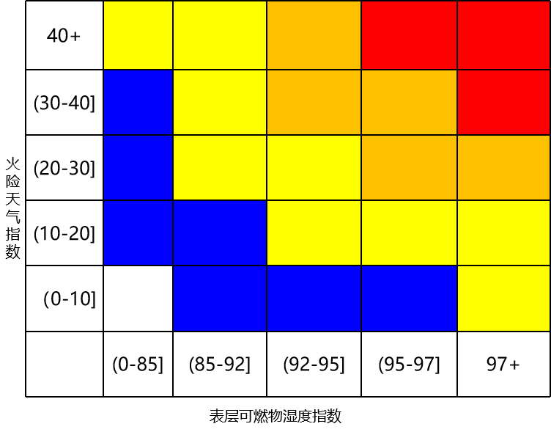

图 2 **北京市森林火险分级**

2.火险分级计算输入可靠性及结果验证

为检验相关森林火险等级分析结果的科学性和准确性，项目开展了可燃物湿度传感器检测和验证、表层可燃物湿度指数与可燃物含水率相关性验证，气象数据计算火险天气指数季节性变化等方面的验证，具体如下：

**（1）可燃物湿度传感器检测和验证**

针对可燃物湿度传感器是否可以有效监测可燃物含水率，项目组委托西南林业大学实验室和应急管理部四川消防研究所进行了检测和验证。目前西南林业大学实验室已经完成了可燃物的监测和验证工作，应急管理部四川消防研究所的检测和验证工作继续进行。检测结果表明，可燃物（标准木）湿度传感器可以较好的监测可燃物湿度，在低湿度区间（质量含水率<15%），测量误差为0.02，适用于北京市森林火险的监测和预警。

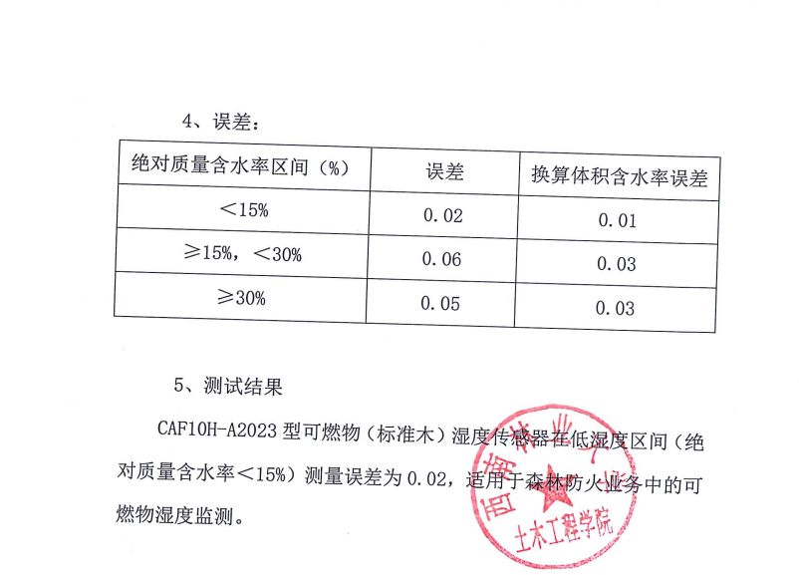

图 3**检验报告**

**（2）表层可燃物湿度指数与可燃物含水率相关性验证**

针对通过气象因子计算的表层可燃物湿度指数是否可燃物反映可燃物的湿度状况，项目组基于气象因子计算表层可燃物湿度指数，进而通过表层可燃物湿度指数计算可燃物含水率m，m可以表示5~16h 可燃物含水率，与实测10h可燃物含水率进行比较，两者变化趋势一致，表现为强相关关系，表层可燃物湿度指数可以较好的反映可燃物的湿度状况，可以通过这种关系和模型是实现无可燃物含水率监测区域的含水率模拟和预测。

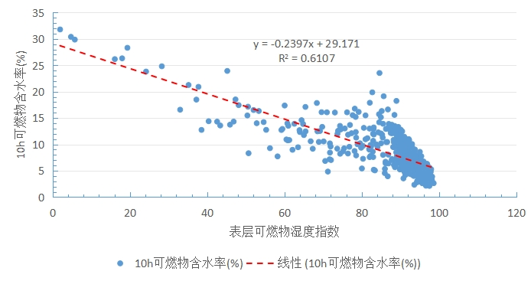

图 4 可燃物含水率和表层可燃物湿度指数关系

**（3）气象数据计算火险天气指数和火灾发生数量季节性变化对比验证**

针对通过气象因子计算的火险指数是否可以反映火险的季节性变化，项目组采用20个国家气象站的30年历史气象数据计算火险天气指数，火险天气指数可以较好的反映火灾发生风险的总体水平，并在时间序列与实际发生的火灾数量对比，FWI和火灾数量的季节性变化一致，可以较好地反映出本市的火险期变化。火险天气指数在2月24日开始大幅上升，4月8日至6月3日火险天气指数数值维持最高水平，8月5日达到最低值，2月末至6月末期间，火险天气指数高于非防火期水平，根据FWI的变化可以实现动态防火期的调整。

图 5 **火险天气指数季节性变化**

**（4）森林火灾和火情数据验证火险分级**

采用2022-2023年北京的43起火灾和火情数据对火险分级进行验证（图6、图7），计算每起火灾火险天气指数和表层可燃物湿度指数，根据火险天气指数和表层可燃物湿度指数计算43起火灾发生时的火险等级（表1），发生在三级以上火险的森林火灾41起，占火灾总数的95.34%，四级以上火险的森林火灾32起，占火灾总数的74.41%。发生在二级火险的2起，这2起森林火灾火因分别是村民熏肥和雷击火。火险分级可以较好的反映火险客观情况，同时也表明，在低火险条件下也需要加强火源管理。

表 1 火险分级统计

|  |  |  |
| --- | --- | --- |
| **火险等级** | **数量** | **百分比（%）** |
| 一级 | 0 | 0.00 |
| 二级 | 2 | 4.65 |
| 三级 | 9 | 20.93 |
| 四级 | 17 | 39.53 |
| 五级 | 15 | 34.88 |

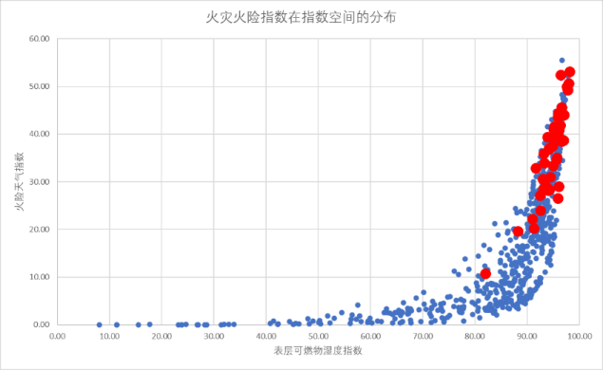

图 6 火灾火险指数在风险指数空间分布

**（5）与GB/T 36743-2018 森林火险气象等级计算方法进行对比验证**

基于43起森林火灾数据，选择附近有气象站的火灾，共34起火灾，基于《森林火险气象等级》（GB/T 36743-2018 ）算法对发生火灾的火险气象等级进行计算，计算结果如表2。表明新研制的北京森林火险计算和分级方法可以更好的适应北京本地的火险状况。

表 2 基于《森林火险气象等级》（GB/T 36743-2018 ）统计

|  |  |  |
| --- | --- | --- |
| **火险等级** | **数量** | **百分比（%）** |
| 一级 | 11 | 32.35 |
| 二级 | 7 | 20.59 |
| 三级 | 12 | 35.29 |
| 四级 | 3 | 8.82 |
| 五级 | 1 | 2.94 |

**（6）起火时可燃物含水率验证**

以2022-2023年北京市发生的43起火灾和火情为验证数据，选择附近有火险自动监测站的12起火灾，提取火灾发生当日监测到可燃物含水率（表3），11起火灾发生时10h可燃物含水率在8%以下，只有1起为8.72%,可燃物含水率可以比较好的反映火灾发生的风险。以华林中心站为例，一年当中30%的时间可燃物含水率监测数据低于8%，6%的时间可燃物含水率监测数据低于6%，这段时间可燃物容易点燃，火灾发生风险比较高。

表 3火灾发生时可燃物含水率

| **编号** | **日期** | **位置** | **起火时间** | **可燃物湿度（%）** |
| --- | --- | --- | --- | --- |
|
| 1 | 2023.3.7 | 温泉镇 | 20:45 | 6.8 |
| 2 | 2023.3.25 | 南窖 | 10:16 | 7.3 |
| 3 | 2023.3.25 | 罗营 | 15:28 | 4.4 |
| 4 | 2023.3.25 | 金顶街街道 | 16:55 | 4.5 |
| 5 | 2023.3.27 | 金海湖 | 13:57 | 3.6 |
| 6 | 2023.3.31 | 妙峰山 | 10:20 | 7.9 |
| 7 | 2023.4.8 | 史家营 | 12:34 | 8.7 |
| 8 | 2023.4.8 | 潭柘寺 | 20:30 | 6.2 |
| 9 | 2023.5.14 | 金海湖 | 12:54 | 7.1 |
| 10 | 2023.6.4 | 河北 | 16:38 | 7.5 |
| 11 | 2023.6.7 | 王辛庄 | 13:49 | 3.7 |
| 12 | 2023.6.7 | 南独乐河镇 | 19:49 | 3.3 |